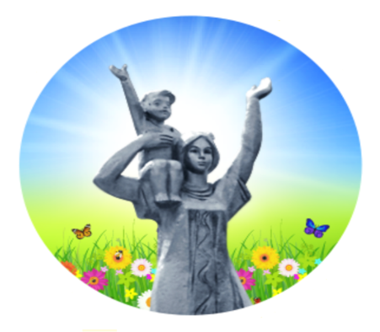**МУНИЦИПАЛЬНОЕ АВТОНОМНОЕ ДОШКОЛЬНОЕ ОБРАЗОВАТЕЛЬНОЕ УЧРЕЖДЕНИЕ ДЕТСКИЙ САД № 1 «СКАЗКА»**

**Проект**

 на тему:

**«Наш зоопарк»**

с использованием 3 D – ручки

Вид проекта: творческий

Срок реализации проекта – 2 месяца

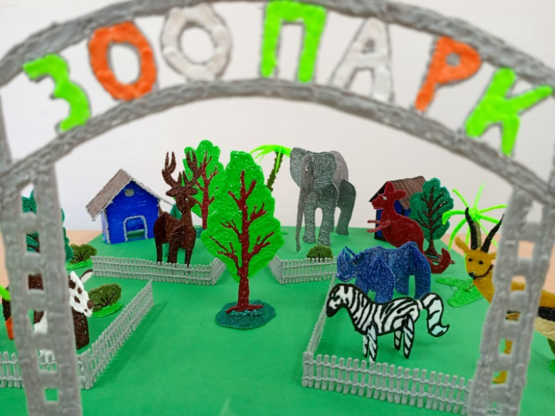

Воспитанница подготовительной к школе группы:

Золотухина Дарья

г. Приморско-Ахтарск ,

2025г.

**ОГЛАВЛЕНИЕ**

|  |  |  |
| --- | --- | --- |
|  | ПАСПОРТ ПРОЕКТА | 3 |
|  | АКТУАЛЬНОСТЬ ПРОЕКТА | 5 |
|  | ЦЕЛЬ | 5 |
|  | ЗАДАЧИ | 5 |
|  | ОЖИДАЕМЫЕ РЕЗУЛЬТАТЫ | 6 |
|  | ОСНОВНЫЕ ЭТАПЫ РЕАЛИЗАЦИИ ПРОЕКТА | 7 |
|  | ИТОГИ РЕАЛИЗАЦИИ ПРОЕКТА | 7 |
|  | ПРАКТИЧЕСКАЯ ЗНАЧИМОСТЬ ПРОЕКТА | 8 |
|  | СПИСОК ЛИТЕРАТУРЫ | 8 |
|  | ПРИЛОЖЕНИЯ | 9 |

**1.ПАСПОРТ ПРОЕКТА**

|  |  |
| --- | --- |
| **Название проекта** | «Наш зоопарк» |
| **Автор проекта** | Педагог дополнительного образования, Верещагин С.Г. |
| **Участники проекта** | Педагог дополнительного образования, воспитанники подготовительной к школе группы |
| **Сроки реализации** | с 01.11.2024 по 02.02.2025г. |
| **Тип проекта** | Творческий  Групповой  Краткосрочный  Технический |
| **Цель проекта** | Создать макет зоопарка посредством использования 3D ручки. |
| **Задачи проекта** | ***Познавательные:***  -способствовать развитию интереса к изучению и практическому освоению 3Dмоделирования с помощью 3D-ручки;  -дать детям представление о трехмерном моделировании, назначении, создавая простые трехмерные модели;  -закрепить умение создавать плоскостное изображение с помощью 3D ручки и обогащать его объёмными элементами;  -научить изготавливать трёхмерные (объёмные) фигуры животных, элементов природы, зданий и сооружений (декораций для зоопарка) при помощи 3д-ручки;  - модифицировать, изменять объекты или их отдельные элементы.  ***Развивающие:***  -развивать навыки по работе с 3д ручкой;  - развить способности ориентироваться в трехмерном пространстве;  -продолжить развивать творческую инициативу и самостоятельность в поиске решения; слушать и понимать других, высказывать свое мнение, работать в паре, группе;  - развивать мышление, воображение, личные творческие данные детей;  ***Воспитывающие:***  -способствовать воспитанию потребности в творческом труде соблюдая технику безопасности;  -воспитывать коллективизм, аккуратность и интерес к выполняемой работе;  -воспитывать усидчивость, любознательность, находчивость, наблюдательность, творческую активность. |
| **Ожидаемые результаты** | − Дети будут иметь представление о 3D ручке, её особенностях и функциональных возможностях;  − у детей сформируются практические навыки 3D моделирования;  − сформируется умение анализировать объект, выделять целое и частности;  − сформируется умение анализировать результаты собственной продуктивной деятельности и поиск эффективных решений в процессе моделирования;  − сформируется потребность в совместной продуктивной деятельности со взрослым и сверстниками. |
| **Интеграция образовательных областей** | 1. **Социально-коммуникативное развитие**. коммуникативное развитие, трудовое воспитание, формирование основ безопасности жизнедеятельности. 2. **Познавательное развитие**. Ознакомление с окружающим социальным миром, ознакомление с окружающим природным миром, ознакомление с окружающим предметным миром, формирование элементарных математических представлений, экспериментирование и исследовательская деятельность, сенсорное развитие. 3. **Речевое развитие**. Формирование и расширение словаря, развитие связной речи, развитие речевого творчества. 4. **Художественно-эстетическое развитие**. Развитие восприятия произведений искусства и литературы, рисование, конструирование, аппликация. |
| **Материально-технические ресурсы** | - 3D ручка  - Материалы пластик PLA, ABS  - Трафареты (шаблоны), развертки  - Мягкая бумажная салфетка  - Ножницы  - Коврики для рисования  - Простой карандаш |
| **Предварительная работа** | − знакомство с устройством 3D ручки;  − изготовление изделий с помощью 3D ручки (практические занятия). |

**2. АКТУАЛЬНОСТЬ ПРОЕКТА**

Одной из приоритетных задач дошкольного образования на современном этапе является создание максимально благоприятных условий для развития у каждого ребёнка инициативности, самостоятельности, любознательности. Воспитание творческой личности – цель каждого педагога. Инновационные технологии предоставляют всем участникам образовательного процесса возможность в обогащении совместной деятельности, несущей развивающий характер. Средства интерактивного обучения позволяют преодолеть интеллектуальную пассивность, повысить мотивацию к взаимодействию, стимулировать творческую и коммуникативную активность каждого ребёнка.

3D ручка – это эффективный способ самореализации собственного замысла ребёнком старшего дошкольного возраста. При её использовании в короткий срок кусок пластикового шнура превращается в изящное изделие. 3D ручка подходит для работы как взрослому, так и ребёнку. Её дизайн позволяет продолжительное время работать, не напрягая руку. Она предусматривает возможность учёта индивидуальных особенностей ребёнка, поскольку оснащена регулятором скорости и функцией перехода в спящий режим. С помощью 3D ручки можно изготовить поделку, рисунок, модель, схему и т.д. Всё зависит от задумки творца и его умений.

Новизна использования данного устройства связана с тем, что при работе с 3D ручкой у ребёнка формируется трёхмерное восприятие окружающего мира, он осознаёт форму предметов и объектов ближайшего окружения.

Данное направление работы является актуальным и интересным не только для взрослых, но и для детей дошкольного возраста. Но в связи с тем, что 3D ручка – это предмет, требующий подключения к электрической сети, то её использование детьми возможно только в старшем дошкольном возрасте, а также строго под присмотром взрослого

Дети с большим удовольствием и желанием посещают в ДОУ кружок «3Д-ручка». Рисование ею на самом деле затягивает и детей и взрослых!

**3. ЦЕЛЬ ПРОЕКТА**

***Цель проекта***: создать макет зоопарка с помощью 3D- ручки.

**4. ЗАДАЧИ ПРОЕКТА**

***Познавательные:***

-способствовать развитию интереса к изучению и практическому освоению 3Dмоделирования с помощью 3D-ручки;

-дать детям представление о трехмерном моделировании, назначении, создавая простые трехмерные модели;

-закрепить умение создавать плоскостное изображение с помощью 3D ручки и обогащать его объёмными элементами;

-научить изготавливать трёхмерные (объёмные) фигуры животных, элементов природы, зданий и сооружений (декораций для зоопарка) при помощи 3д**-**ручки;

- модифицировать, изменять объекты или их отдельные элементы.

***Развивающие:***

-развивать навыки по работе с 3д ручкой;

- развить способности ориентироваться в трехмерном пространстве;

-продолжить развивать творческую инициативу и самостоятельность в поиске решения; слушать и понимать других, высказывать свое мнение, работать в паре, группе;

- развивать мышление, воображение, личные творческие данные детей;

***Воспитывающие:***

-способствовать воспитанию потребности в творческом труде соблюдая технику безопасности;

-воспитывать коллективизм, аккуратность и интерес к выполняемой работе;

-воспитывать усидчивость, любознательность, находчивость, наблюдательность, творческую активность.

**5. ОЖИДАМЫЕ РЕЗУЛЬТАТЫ**

К концу проекта у детей сложится интерес к моделированию и конструированию при помощи 3-д ручки, что позволит детям создавать разнообразные изображения и модели, как по заданию, так и по собственному замыслу.

Воспитанники будут знать:

- основные правила создания модели.

-принципы работы с 3D-ручкой;

-способы соединения и крепежа деталей;

-способы и приемы моделирования;

-закономерности симметрии и равновесия.

Воспитанники будут уметь:

- создавать изделия реального объекта из пластика.

Воспитанники усовершенствуют:

-образное пространственное мышление;

-мелкую моторику;

- художественный вкус.

Формами подведения итогов реализации проекта являются - выставки, участие в конкурсах, презентациях.

**6. ОСНОВНЫЕ ЭТАПЫ ПРОЕКТА**

**1 этап- Подготовительный**

1. - Определение цели и задач проекта;
2. -Подбор и изучение методической литературы, интернет - ресурсов по теме;
3. -Разработка содержания проекта;
4. -Планирование деятельности;
5. -Подбор наглядно-демонстрационного материала и шаблонов;
6. -Организация РППС кабинета необходимым материалом, атрибутами, оборудованием для проведения практических занятий.

**II. Практический этап:**

1. **Создание эскиза**: Совместная деятельность педагога и детей – создание простого эскиз зоопарка на бумаге. Определение мест, где будут располагаться вольеры, деревья, пруды и другие элементы.
2. **Распределение ролей**: Совместно с детьми выбор детьми объектов зоопарка, которые они будут создавать.
3. **Изготовление объектов (вольеров, животных, растений)**. Практические занятия.
4. **Завершение проекта**: Когда все элементы готовы, собираем их вместе на основе. Можно добавить дополнительные детали, такие как дорожки между клетками или небольшие флажки с названиями животных.

**3 этап- Заключительный**

**Презентация**: После завершения работы воспитанники рассказывают о проекте воспитанникам своей группы (друзьям, семье).

**7. ИТОГИ РЕАЛИЗАЦИИ ПРОЕКТА**

Данный проект позволил:

-Создать условия для интеллектуального и творческого развития детей;

-Научить воспитанников создавать плоскостное изображение и трёхмерные (объёмные) фигуры животных, элементов природы, зданий и сооружений (декораций для зоопарка) при помощи 3д-ручки; модифицировать, изменять объекты или их отдельные элементы;

-Получить новые знаний о зоопарке, расширить кругозор детей по заявленной теме;

У детей развиты настойчивость, выдержка, дисциплинированность, во время практических занятий; логическое мышление, сообразительность, внимание, умение разрешать проблемные ситуации и применять полученные знания на практике.

Изменился взгляд родителей на обучение детей в кружке «3-Д ручка» в дошкольном возрасте.

Дети с большим интересом, с успехом стали рассказывать (презентовать) свои авторские поделки.

**8. ПРАКТИЧЕСКАЯ ЗНАЧИМОСТЬ ПРОЕКТА**

Работая над проектом, мы:

- Способствовали развитию интереса к практическому освоению 3Д моделирования с помощью 3Д ручки.

- Научили детей создавать эскиз, распределять роли и презентовать готовый макет.

-Познакомили детей не только с возможностями зоопарка, правилами поведения в зоопарке и особенностями содержания животных.

Макет «Наш зоопарк» - это функциональное дидактическое пособие для игровой деятельности и познавательного развития детей. С помощью макета можно обучать, развивать, воспитывать, индивидуализировать работу в группе. Макет не только показывает тот или иной объект в миниатюре, но позволяет организовать детскую игру.

В макете воссоздаётся окружение животных. Рассматривая предметы и игрушки, дети закрепляют названия животных, внешний вид, место содержания.

Макет «Зоопарк» можно использовать не только в непосредственно образовательной деятельности, но и в индивидуальной работе с детьми: в беседах, при чтении стихотворений и рассказов о диких животных, при загадывании загадок.

В самостоятельной игровой деятельности ребенок может играть как один, так и совместно с другими детьми, меняя животных и окружающий их мир.

**9.СПИСОК ИСПОЛЬЗОВАННОЙ ЛИТЕРАТУРЫ**

1. Большаков В.П. Основы 3D моделирования/ В.П. Большаков, А.Л. Бочков. – СПб.: Питер, 2013.
2. Кан-Калик, В.А. Педагогическое творчество. - М.: Педагогика. - 2015.
3. Путина, Е.А. Повышение познавательной активности детей через проектную деятельность // «Дополнительное образование и воспитание» No6(164) 2013.
4. Пясталова, И.Н. Использование проектной технологии во внеурочной деятельности // «Дополнительное образование и воспитание» No6(152) 2010.

**ПРИЛОЖЕНИЕ**

**ФОТООТЧЁТ СОЗДАНИЯ ЗООПАРКА**

